МИНИСТЕРСТВО НАУКИ И ВЫСШЕГО ОБРАЗОВАНИЯ РОССИЙСКОЙФЕДЕРАЦИИ
Федеральное государственное бюджетное образовательное учреждение высшего образования
«КУБАНСКИЙ ГОСУДАРСТВЕННЫЙ УНИВЕРСИТЕТ»
(ФГБОУ ВО «КубГУ»)

Факультет компьютерных технологий и прикладной математики

ОТЧЕТ О ВЫПОЛНЕНИИ ЛАБОРАТОРНОЙ РАБОТЫ №1
по дисциплине
«ОПЕРАЦИОННЫЕ СИСТЕМЫ»

Выполнила,
студентка группы МО32 __________________________________А.В. Болобан
(подпись, дата)

Направление подготовки 02.03.03 Математическое обеспечение и администрирование информационных систем
Курс 3

Отчет принял,
преподаватель _______________________________А.А.Полупанов
(подпись, дата)

Краснодар
2026
Настройка виртуальной машины

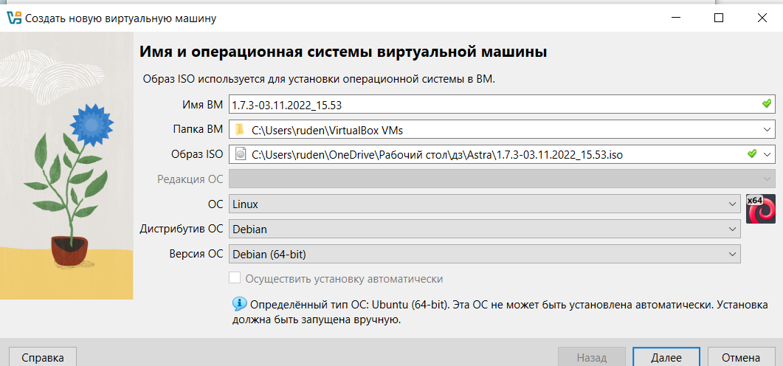

Выбрала путь к образу и задала название машины

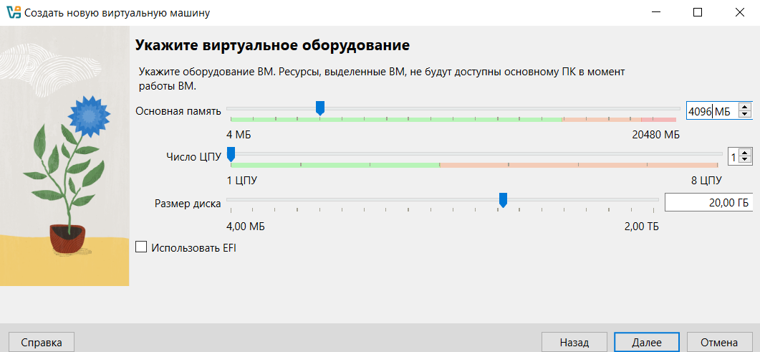

Для обеспечения стабильной работы виртуальной ОС были установлены необходимые параметры: 4096 МБ оперативной памяти, 2 процессорных ядра и виртуальный жёсткий диск объёмом 30 ГБ.
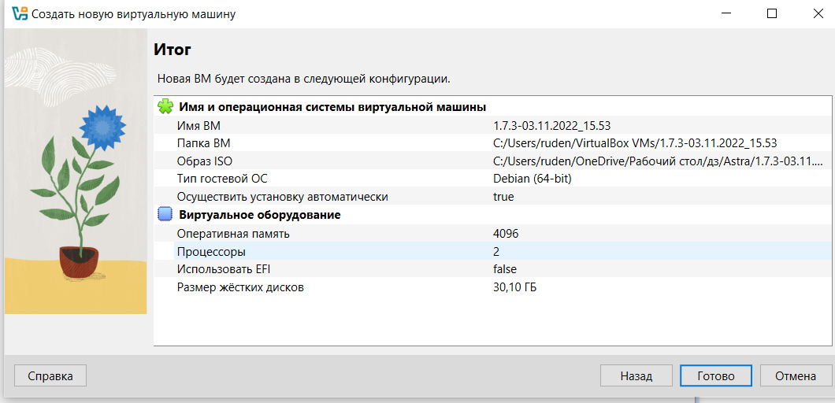

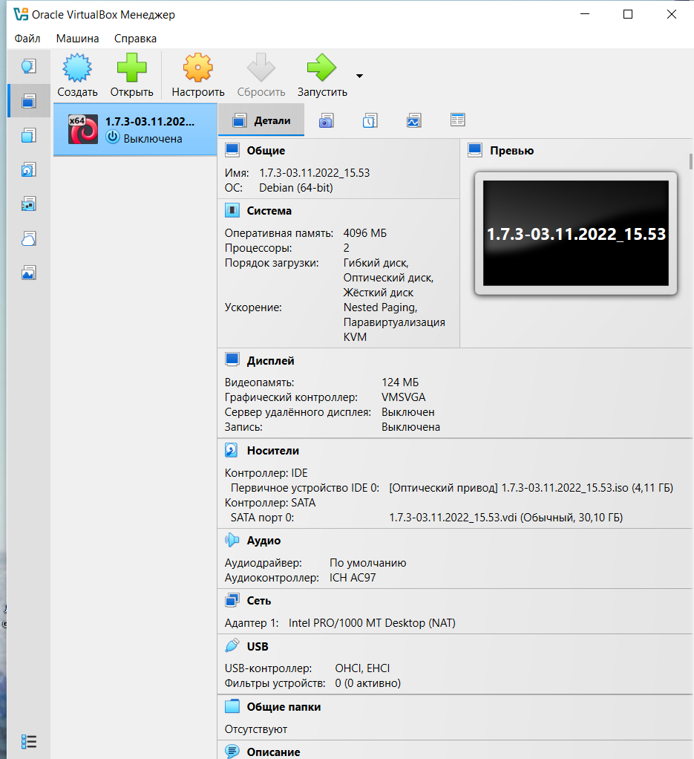
После завершения первоначальной настройки виртуальная машина была запущена. Далее началась установка операционной системы Astra Linux.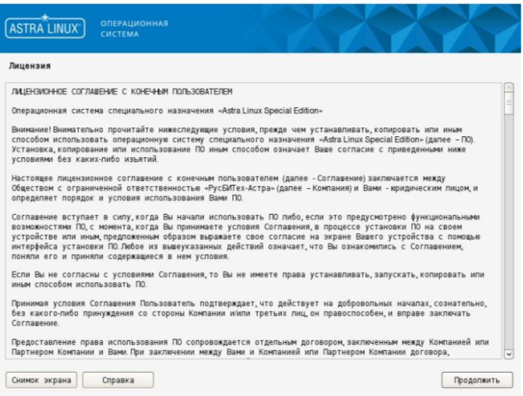
На первом этапе было принято лицензионное соглашение, после чего выполнен переход к следующим параметрам установки.
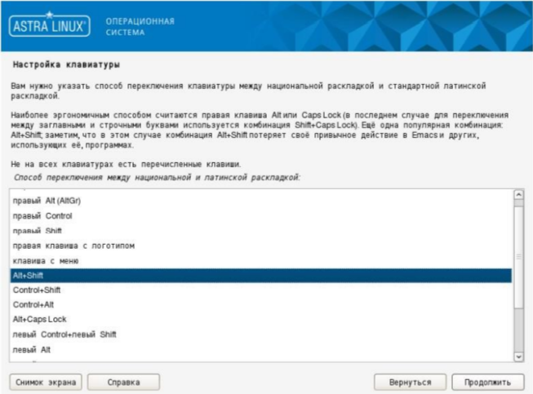
В процессе установки была выполнена настройка клавиатуры. Был выбран удобный способ переключения между раскладками клавиатуры.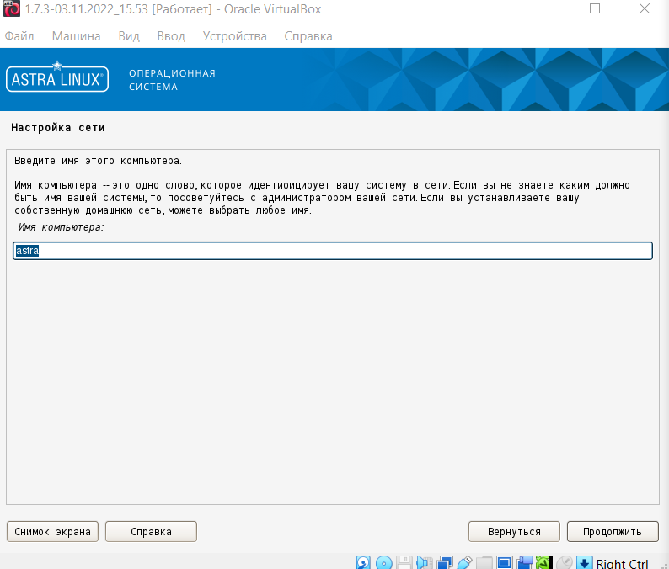
Далее была выполнена настройка сетевых параметров. Было задано имя компьютера, которое используется для его идентификации в сети. Поле имени домена было настроено в соответствии с параметрами установки.
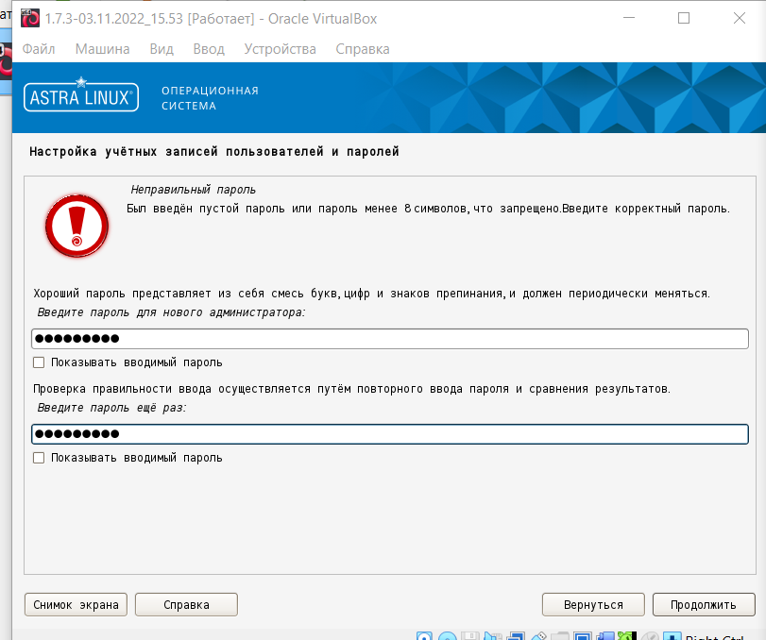
На следующем этапе была создана учётная запись администратора. Для неё был установлен пароль, необходимый для последующего входа в систему и выполнения административных операций.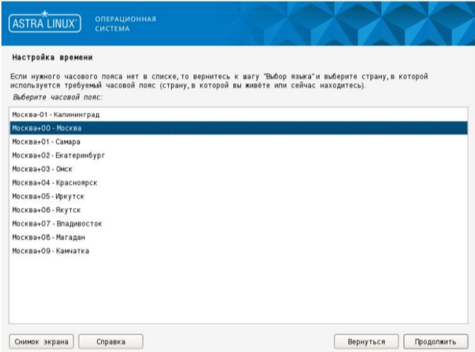
После создания учётной записи был выбран соответствующий часовой пояс системы.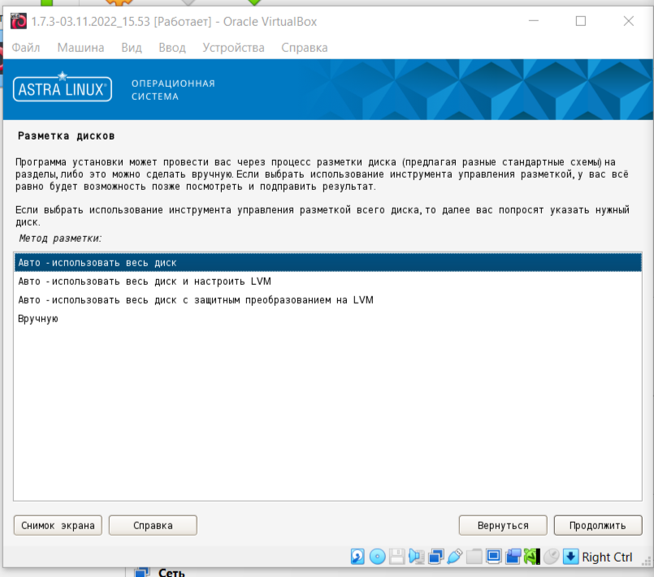
Для установки Astra Linux была выбрана автоматическая разметка виртуального диска — «Авто — использовать весь диск». Такой вариант позволяет автоматически подготовить виртуальный диск для установки операционной системы.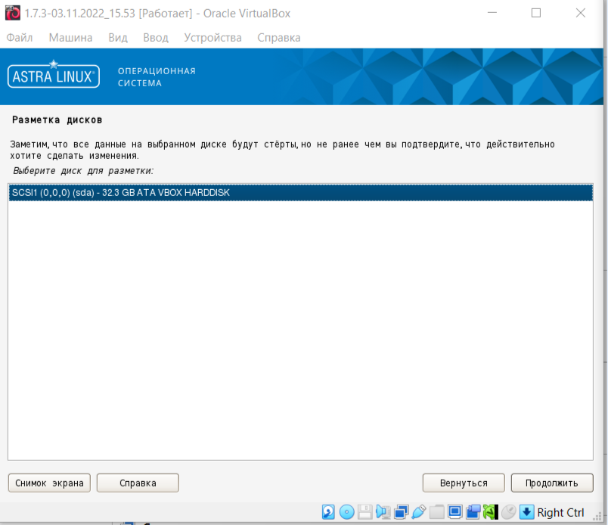
Далее необходимо выбрать диск, на который будет установлена ОС
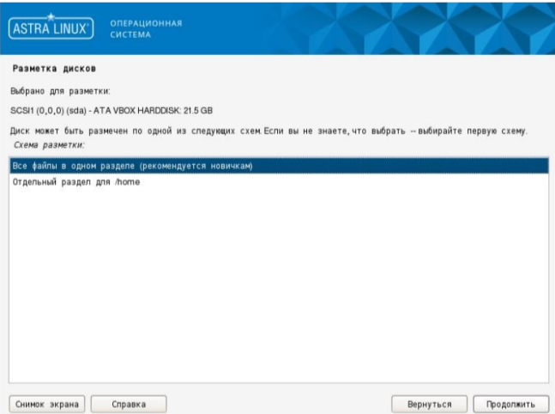
Установщик предложил варианты автоматической разметки. После выбора подходящего варианта была просмотрена итоговая схема создаваемых разделов.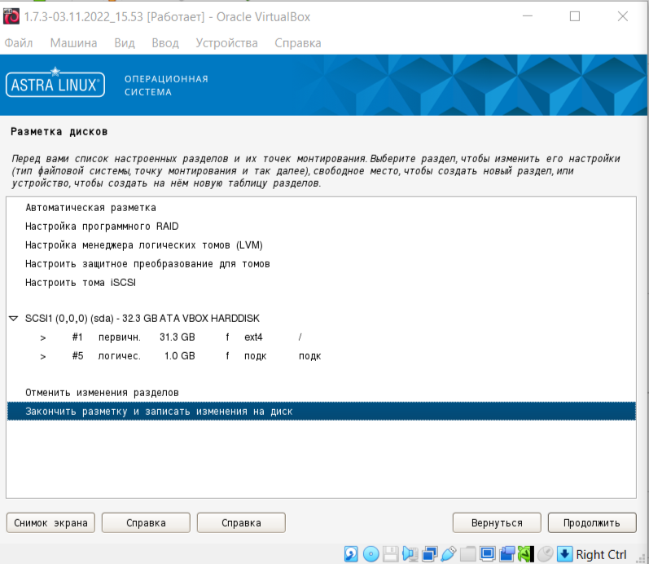
На этом экране установщик показывает нам итоговую таблицу разделов, которые он собирается создать на нашем виртуальном диске

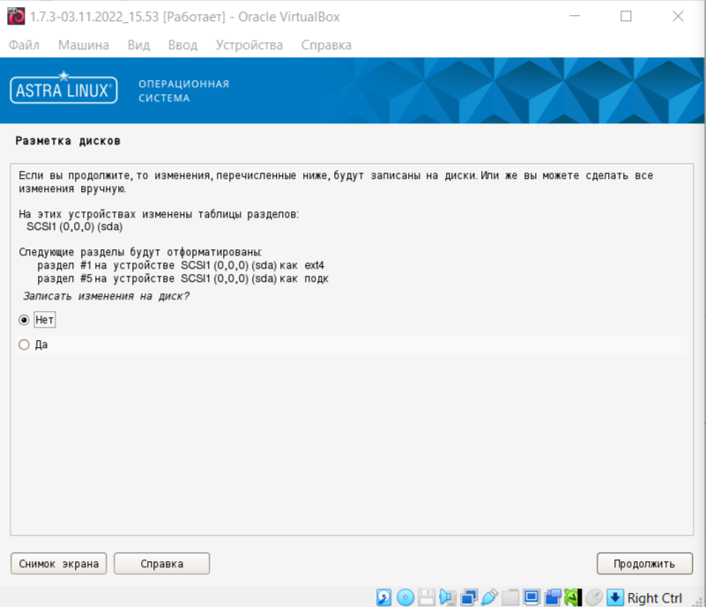
Для продолжения установки потребовалось подтвердить запись изменений на диск.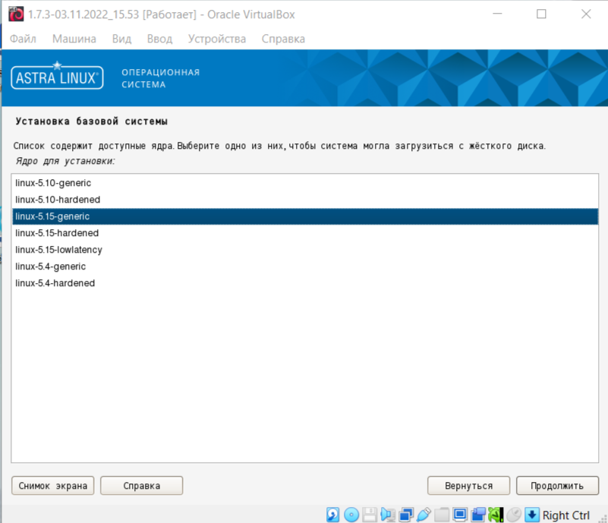
Выбор ядра
- 5.15 — это самая новая версия ядра из предложенных в вашем списке (чем новее ядро, тем лучше поддержка современного оборудования).
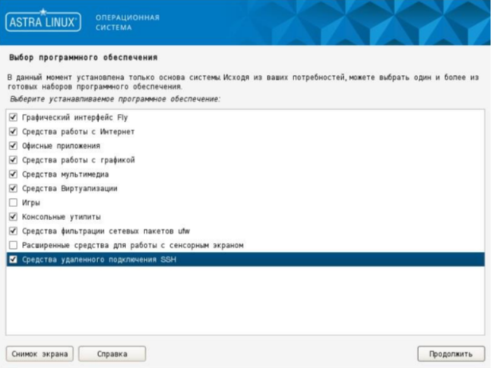
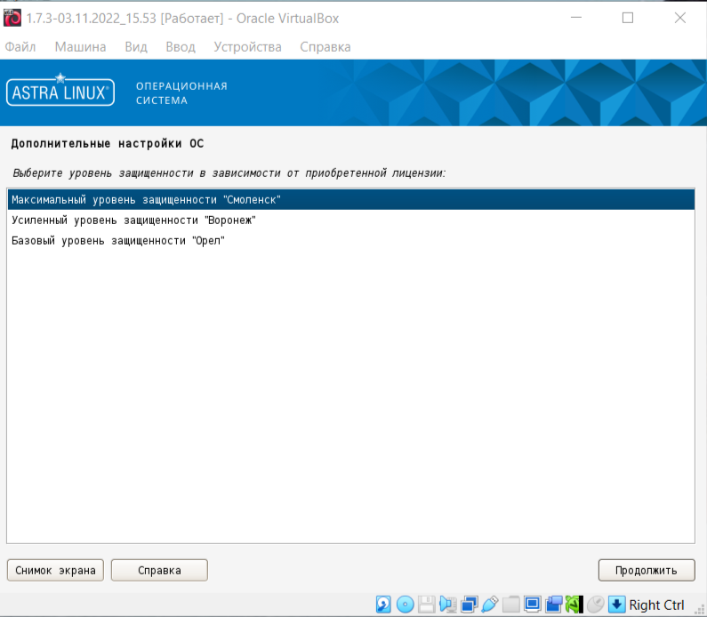
В разделе дополнительных параметров безопасности был выбран максимальный уровень защищённости «Смоленск».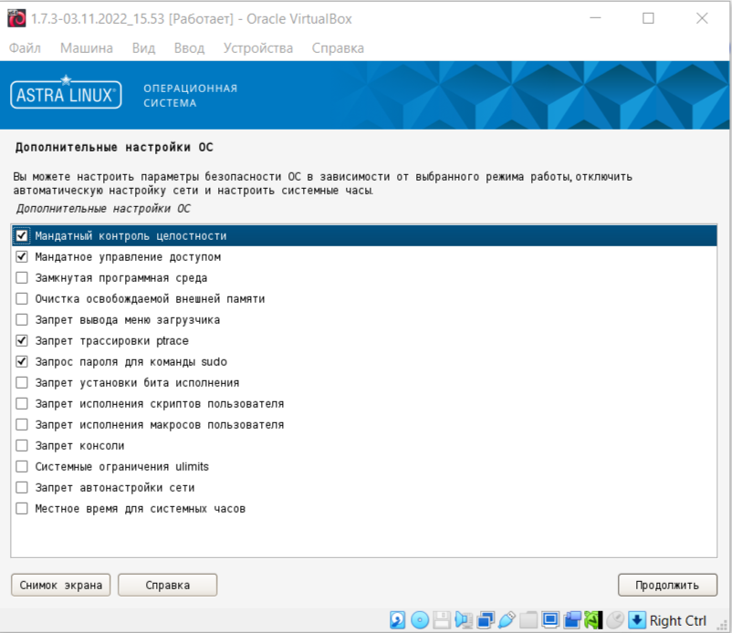
После выбора уровня были установлены соответствующие параметры безопасности операционной системы.
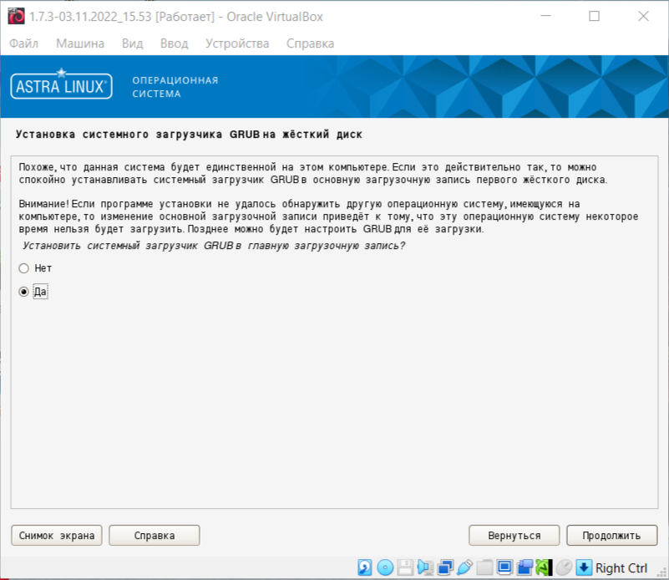
На следующем этапе выполнялась установка системного загрузчика GRUB на виртуальный жёсткий диск. Установщик проверил наличие операционных систем и подготовил загрузчик для запуска установленной системы.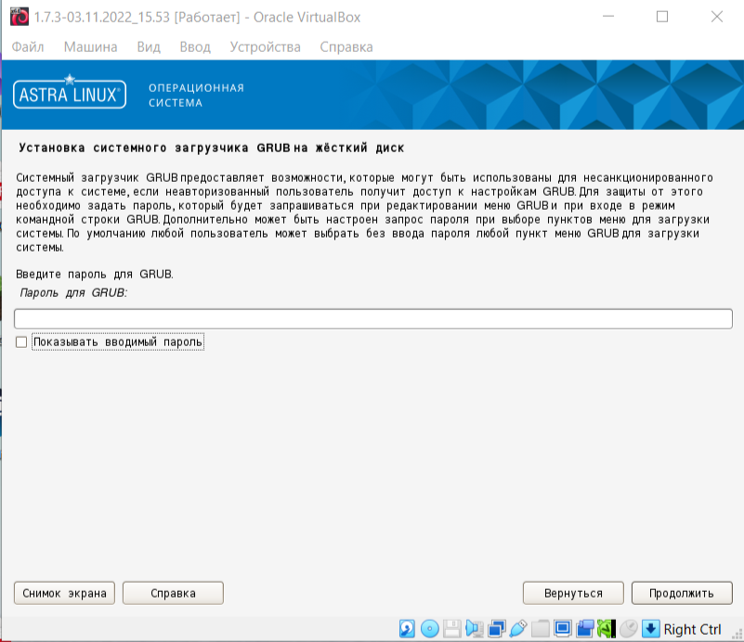
Для защиты загрузчика был задан пароль и выполнено его повторное подтверждение.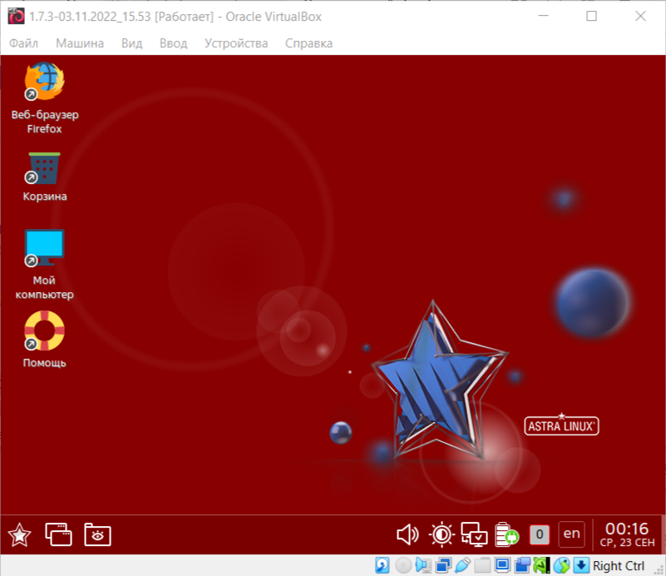
Установка завершена

ВОПРОСЫ:

1. Сколько минимально места на диске требуется для Astra Linux SE 1.7.4 с оболочкой Fly и всем ПО дистрибутива?
Для установки Astra Linux SE 1.7.4 с графической оболочкой Fly и программным обеспечением дистрибутива требуется не менее 16 ГБ свободного места на диске. Для более комфортной работы рекомендуется выделить больший объём
2. В какую группу, дающую право выполнять команды от имени суперпользователя root, будет включена учетная запись администратора?
Созданная при установке учётная запись администратора включается в группу sudo, которая позволяет выполнять команды с правами суперпользователя root.

3. Какой вариант разметки диска был выбран при демонстрации процесса установки ОС?
В процессе установки использовался вариант автоматической разметки «Авто — использовать весь диск».

4. Что такое GRUB?
GRUB — это системный загрузчик операционной системы. Он запускается после включения компьютера и обеспечивает загрузку ядра операционной системы.

5. Какое приложение отвечает за работу рабочего стола?
За функционирование рабочего стола в Astra Linux отвечает fly-wm — менеджер окон. Он обеспечивает работу окон и основных элементов графической среды.

